**PROCEDIMIENTO**

El SENAMHI en su pronóstico de precipitación diario (18.12.2017, 16:00 horas) anuncia lluvias de moderada intensidad, en los siguientes departamentos: Huánuco, Pasco, Junin, Cusco, Madre de Dios, Puno, Ucayali, Loreto y Ayacucho, acompañado con ráfagas de viento y descargas electricas.

Asi mismo, se anuncia lluvias de moderada intensidad en los siguientes departamentos: Pasco, Lima, y Junín, acompañado con ráfagas de viento y nevadas en localidades por encima de los 4000 msnm.

Este comportamiento de las lluvias podría desencadenar la ocurrencia de deslizamientos, flujos de detritos (huaycos) u otro tipo de movimientos en masa, así como de inundaciones, que traería consigo situaciones de riesgo a la población.

Finalmente, para la identificación de los ámbitos con mayor propensión a estos eventos se ha tomado como base el [1]Mapa de Susceptibilidad a Movimientos en Masa elaborado por el INGEMMET, así como el 2Mapa de Susceptibilidad a Inundaciones elaborado por el CENEPRED en base a la metodología del INGEMMET, esto mediante el análisis con sistemas de información geográfica (SIG), con la finalidad de poder representarlo cartográficamente.

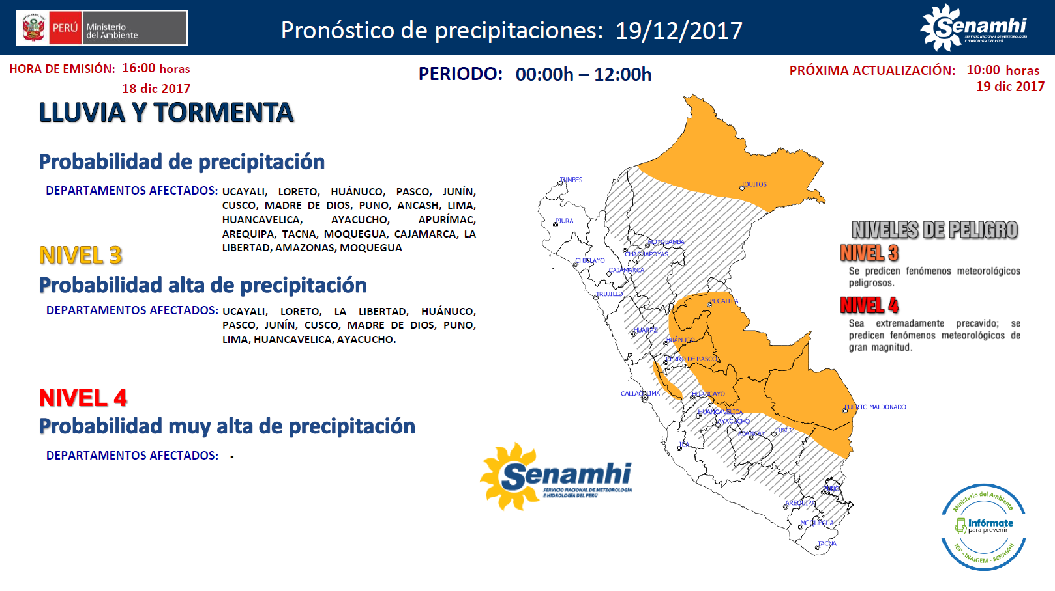

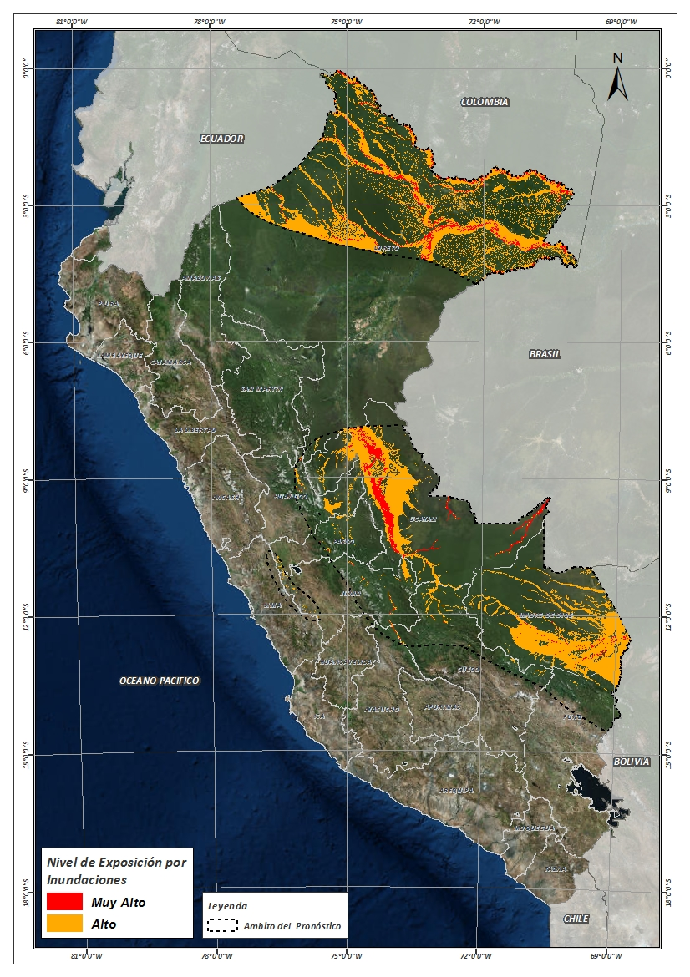**Figura N° 1**: Mapa de exposición alta y muy alta por inundación

Fuente: CENEPRED, elaborado con información del SENAMHI e INGEMMET.

**Figura N° 2**: Mapa de exposición alta y muy alta por movimientos en masa

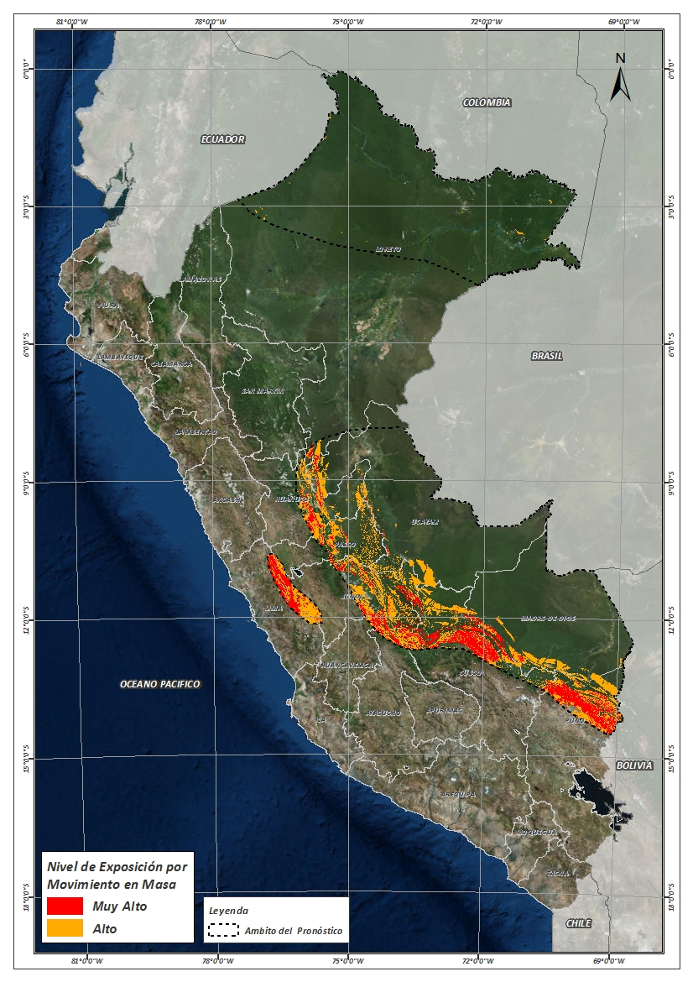

Fuente: Elaborado por CENEPRED, basado en la metodología del INGEMMET.

En base a las zonas de exposición alta y muy alta por inundación representado en la figura N° 1, y considerando la densidad de ocurrencia de emergencias en el periodo 2003 – 2017 correspondiente a los meses de enero, febrero y marzo hasta la fecha; se han identificado como zonas probables a ser afectadas los siguientes distritos:

**Cuadro N° 1:** Distritos expuestos a inundación

| **DEPARTAMENTO** | **PROVINCIA** | **DISTRITO** |  | **DEPARTAMENTO** | **PROVINCIA** | **DISTRITO** |
| --- | --- | --- | --- | --- | --- | --- |
| AYACUCHO | HUANTA | LLOCHEGUA |  | LORETO | MAYNAS | FERNANDO LORES |
| AYACUCHO | HUANTA | SIVIA |  | LORETO | MAYNAS | INDIANA |
| AYACUCHO | LA MAR | AYNA |  | LORETO | MAYNAS | IQUITOS |
| AYACUCHO | LA MAR | SANTA ROSA |  | LORETO | MAYNAS | LAS AMAZONAS |
| CUSCO | CALCA | YANATILE |  | LORETO | MAYNAS | MAZAN |
| CUSCO | LA CONVENCION | ECHARATE |  | LORETO | MAYNAS | NAPO |
| CUSCO | LA CONVENCION | KIMBIRI |  | LORETO | MAYNAS | PUNCHANA |
| CUSCO | LA CONVENCION | PICHARI |  | LORETO | MAYNAS | PUTUMAYO |
| CUSCO | PAUCARTAMBO | KOSÑIPATA |  | LORETO | MAYNAS | SAN JUAN BAUTISTA |
| CUSCO | QUISPICANCHI | CAMANTI |  | LORETO | MAYNAS | TENIENTE MANUEL CLAVERO |
| HUANUCO | HUAMALIES | MONZON |  | LORETO | MAYNAS | TORRES CAUSANA |
| HUANUCO | LEONCIO PRADO | DANIEL ALOMIAS ROBLES |  | LORETO | UCAYALI | PADRE MARQUEZ |
| HUANUCO | LEONCIO PRADO | JOSE CRESPO Y CASTILLO |  | MADRE DE DIOS | MANU | FITZCARRALD |
| HUANUCO | LEONCIO PRADO | LUYANDO |  | MADRE DE DIOS | MANU | HUEPETUHE |
| HUANUCO | LEONCIO PRADO | RUPA-RUPA |  | MADRE DE DIOS | MANU | MADRE DE DIOS |
| HUANUCO | PUERTO INCA | CODO DEL POZUZO |  | MADRE DE DIOS | MANU | MANU |
| HUANUCO | PUERTO INCA | HONORIA |  | MADRE DE DIOS | TAHUAMANU | IBERIA |
| HUANUCO | PUERTO INCA | PUERTO INCA |  | MADRE DE DIOS | TAHUAMANU | IÑAPARI |
| HUANUCO | PUERTO INCA | TOURNAVISTA |  | MADRE DE DIOS | TAHUAMANU | TAHUAMANU |
| HUANUCO | PUERTO INCA | YUYAPICHIS |  | MADRE DE DIOS | TAMBOPATA | INAMBARI |
| JUNIN | CHANCHAMAYO | PERENE |  | MADRE DE DIOS | TAMBOPATA | LABERINTO |
| JUNIN | CHANCHAMAYO | PICHANAQUI |  | MADRE DE DIOS | TAMBOPATA | LAS PIEDRAS |
| JUNIN | SATIPO | COVIRIALI |  | MADRE DE DIOS | TAMBOPATA | TAMBOPATA |
| JUNIN | SATIPO | LLAYLLA |  | PASCO | OXAPAMPA | CHONTABAMBA |
| JUNIN | SATIPO | MAZAMARI |  | PASCO | OXAPAMPA | HUANCABAMBA |
| JUNIN | SATIPO | MAZAMARI-PANGOA |  | PASCO | OXAPAMPA | OXAPAMPA |
| JUNIN | SATIPO | PAMPA HERMOSA |  | PASCO | OXAPAMPA | PALCAZU |
| JUNIN | SATIPO | PANGOA |  | PASCO | OXAPAMPA | PUERTO BERMUDEZ |
| JUNIN | SATIPO | RIO NEGRO |  | PASCO | PASCO | HUAYLLAY |
| JUNIN | SATIPO | RIO TAMBO |  | PASCO | PASCO | SIMON BOLIVAR |
| JUNIN | SATIPO | SATIPO |  | UCAYALI | ATALAYA | RAYMONDI |
| JUNIN | YAULI | MARCAPOMACOCHA |  | UCAYALI | ATALAYA | SEPAHUA |
| JUNIN | YAULI | SANTA BARBARA DE CARHUACAYAN |  | UCAYALI | ATALAYA | TAHUANIA |
| JUNIN | YAULI | SUITUCANCHA |  | UCAYALI | ATALAYA | YURUA |
| JUNIN | YAULI | YAULI |  | UCAYALI | CORONEL PORTILLO | CALLERIA |
| LIMA | HUAROCHIRI | SAN MATEO |  | UCAYALI | CORONEL PORTILLO | CAMPOVERDE |
| LORETO | DATEM DEL MARAÑON | ANDOAS |  | UCAYALI | CORONEL PORTILLO | IPARIA |
| LORETO | DATEM DEL MARAÑON | MORONA |  | UCAYALI | CORONEL PORTILLO | MANANTAY |
| LORETO | LORETO | TIGRE |  | UCAYALI | CORONEL PORTILLO | MASISEA |
| LORETO | LORETO | TROMPETEROS |  | UCAYALI | CORONEL PORTILLO | NUEVA REQUENA |
| LORETO | MARISCAL RAMON CASTILLA | PEBAS |  | UCAYALI | CORONEL PORTILLO | YARINACOCHA |
| LORETO | MARISCAL RAMON CASTILLA | RAMON CASTILLA |  | UCAYALI | PADRE ABAD | CURIMANA |
| LORETO | MARISCAL RAMON CASTILLA | SAN PABLO |  | UCAYALI | PADRE ABAD | IRAZOLA |
| LORETO | MARISCAL RAMON CASTILLA | YAVARI |  | UCAYALI | PADRE ABAD | PADRE ABAD |
| LORETO | MAYNAS | ALTO NANAY |  | UCAYALI | PURUS | PURUS |
| LORETO | MAYNAS | BELEN |  |  |  |  |

De igual manera, considerando las zonas de exposición alta y muy alta por movimientos en masa, representado en la figura N° 2, y la densidad de ocurrencia de emergencias en el periodo 2003 – 2017 correspondiente a los meses de enero, febrero y marzo; se han identificado como probables zonas a ser afectadas los siguientes distritos:

**Cuadro N° 2:** Distritos expuestos a movimientos en masa

| **DEPARTAMENTO** | **PROVINCIA** | **DISTRITO** |  | **DEPARTAMENTO** | **PROVINCIA** | **DISTRITO** |
| --- | --- | --- | --- | --- | --- | --- |
| AYACUCHO | HUANTA | AYAHUANCO |  | JUNIN | YAULI | SANTA ROSA DE SACCO |
| AYACUCHO | HUANTA | LLOCHEGUA |  | JUNIN | YAULI | SUITUCANCHA |
| AYACUCHO | HUANTA | SIVIA |  | JUNIN | YAULI | YAULI |
| AYACUCHO | LA MAR | AYNA |  | LIMA | CANTA | CANTA |
| AYACUCHO | LA MAR | SANTA ROSA |  | LIMA | CANTA | HUAROS |
| CUSCO | CALCA | YANATILE |  | LIMA | HUARAL | ATAVILLOS ALTO |
| CUSCO | LA CONVENCION | ECHARATE |  | LIMA | HUARAL | PACARAOS |
| CUSCO | LA CONVENCION | KIMBIRI |  | LIMA | HUARAL | SANTA CRUZ DE ANDAMARCA |
| CUSCO | LA CONVENCION | OCOBAMBA |  | LIMA | HUAROCHIRI | CARAMPOMA |
| CUSCO | LA CONVENCION | PICHARI |  | LIMA | HUAROCHIRI | CHICLA |
| CUSCO | LA CONVENCION | QUELLOUNO |  | LIMA | HUAROCHIRI | HUANZA |
| CUSCO | LA CONVENCION | VILCABAMBA |  | LIMA | HUAROCHIRI | LARAOS |
| CUSCO | PAUCARTAMBO | CHALLABAMBA |  | LIMA | HUAROCHIRI | SAN LORENZO DE QUINTI |
| CUSCO | PAUCARTAMBO | KOSÑIPATA |  | LIMA | HUAROCHIRI | SAN MATEO |
| CUSCO | QUISPICANCHI | CAMANTI |  | LIMA | HUAURA | SANTA LEONOR |
| HUANCAVELICA | TAYACAJA | HUACHOCOLPA |  | LIMA | OYON | OYON |
| HUANCAVELICA | TAYACAJA | TINTAY PUNCU |  | LIMA | OYON | PACHANGARA |
| HUANUCO | HUANUCO | CHINCHAO |  | LIMA | YAUYOS | HUANCAYA |
| HUANUCO | LEONCIO PRADO | DANIEL ALOMIAS ROBLES |  | LIMA | YAUYOS | TOMAS |
| HUANUCO | LEONCIO PRADO | HERMILIO VALDIZAN |  | LIMA | YAUYOS | VITIS |
| HUANUCO | LEONCIO PRADO | JOSE CRESPO Y CASTILLO |  | LORETO | MAYNAS | PUTUMAYO |
| HUANUCO | LEONCIO PRADO | LUYANDO |  | MADRE DE DIOS | MANU | HUEPETUHE |
| HUANUCO | LEONCIO PRADO | MARIANO DAMASO BERAUN |  | MADRE DE DIOS | MANU | MADRE DE DIOS |
| HUANUCO | LEONCIO PRADO | RUPA-RUPA |  | MADRE DE DIOS | MANU | MANU |
| HUANUCO | PACHITEA | CHAGLLA |  | MADRE DE DIOS | TAMBOPATA | INAMBARI |
| HUANUCO | PACHITEA | PANAO |  | PASCO | DANIEL ALCIDES CARRION | YANAHUANCA |
| HUANUCO | PACHITEA | UMARI |  | PASCO | OXAPAMPA | CHONTABAMBA |
| HUANUCO | PUERTO INCA | CODO DEL POZUZO |  | PASCO | OXAPAMPA | HUANCABAMBA |
| HUANUCO | PUERTO INCA | PUERTO INCA |  | PASCO | OXAPAMPA | OXAPAMPA |
| HUANUCO | PUERTO INCA | TOURNAVISTA |  | PASCO | OXAPAMPA | PALCAZU |
| HUANUCO | PUERTO INCA | YUYAPICHIS |  | PASCO | OXAPAMPA | POZUZO |
| JUNIN | CHANCHAMAYO | CHANCHAMAYO |  | PASCO | OXAPAMPA | PUERTO BERMUDEZ |
| JUNIN | CHANCHAMAYO | PERENE |  | PASCO | OXAPAMPA | VILLA RICA |
| JUNIN | CHANCHAMAYO | PICHANAQUI |  | PASCO | PASCO | HUAYLLAY |
| JUNIN | CHANCHAMAYO | SAN LUIS DE SHUARO |  | PASCO | PASCO | SIMON BOLIVAR |
| JUNIN | CONCEPCION | ANDAMARCA |  | PUNO | CARABAYA | AYAPATA |
| JUNIN | CONCEPCION | SAN JOSE DE QUERO |  | PUNO | CARABAYA | COASA |
| JUNIN | HUANCAYO | SANTO DOMINGO DE ACOBAMBA |  | PUNO | CARABAYA | ITUATA |
| JUNIN | JAUJA | CANCHAYLLO |  | PUNO | CARABAYA | SAN GABAN |
| JUNIN | JAUJA | CURICACA |  | PUNO | CARABAYA | USICAYOS |
| JUNIN | JAUJA | LLOCLLAPAMPA |  | PUNO | SAN ANTONIO DE PUTINA | SINA |
| JUNIN | SATIPO | COVIRIALI |  | PUNO | SANDIA | ALTO INAMBARI |
| JUNIN | SATIPO | LLAYLLA |  | PUNO | SANDIA | LIMBANI |
| JUNIN | SATIPO | MAZAMARI |  | PUNO | SANDIA | PATAMBUCO |
| JUNIN | SATIPO | MAZAMARI-PANGOA |  | PUNO | SANDIA | PHARA |
| JUNIN | SATIPO | PAMPA HERMOSA |  | PUNO | SANDIA | QUIACA |
| JUNIN | SATIPO | PANGOA |  | PUNO | SANDIA | SAN JUAN DEL ORO |
| JUNIN | SATIPO | RIO NEGRO |  | PUNO | SANDIA | SAN PEDRO DE PUTINA PUNCO |
| JUNIN | SATIPO | RIO TAMBO |  | PUNO | SANDIA | SANDIA |
| JUNIN | SATIPO | SATIPO |  | PUNO | SANDIA | YANAHUAYA |
| JUNIN | YAULI | CHACAPALPA |  | UCAYALI | ATALAYA | RAYMONDI |
| JUNIN | YAULI | HUAY-HUAY |  | UCAYALI | ATALAYA | SEPAHUA |
| JUNIN | YAULI | LA OROYA |  | UCAYALI | ATALAYA | TAHUANIA |
| JUNIN | YAULI | MARCAPOMACOCHA |  | UCAYALI | CORONEL PORTILLO | IPARIA |
| JUNIN | YAULI | MOROCOCHA |  | UCAYALI | PADRE ABAD | PADRE ABAD |
| JUNIN | YAULI | SANTA BARBARA DE CARHUACAYAN |  |  |  |  |

Nota:

Para mayor detalle de los elementos expuestos a las zonas identificadas en los mapas N° 1 y N° 2, se remite adjunto al presente las tablas de población, vivienda, establecimiento de salud e instituciones educativas a nivel distrital, en formato excel.

El CENEPRED actualizará esta información de acuerdo a los pronósticos de precipitación remitidos diariamente por el SENAMHI.

El resultado de esta información es remitida al Centro de Operaciones de Emergencia Nacional - COEN del INDECI para su difusión.

1. Cabe destacar que los mapas de susceptibilidad por movimientos en masa, si bien identifican áreas donde se pueden generar potencialmente tales eventos, en ellos no figura la totalidad de zonas a ser afectadas, ni predicen cuando ocurrirán los procesos analizados (Ayala-Carcedo y Olcinas 2002).